Российская научно-социальная программа для молодёжи и школьников
«Шаг в будущее»
Всероссийский форум научной молодёжи «Шаг в будущее»

Создание инсектария для богомола
Автор:
Никифоров Дмитрий Александрович
Россия, Новосибирская область, р.п. Кольцово
МБОУ «Биотехнологический лицей №21», 8 класс

Научный руководитель:
Рюкбейль Дмитрий Александрович,
педагог дополнительного образования,
учитель биологии
Биотехнологического лицея № 21

Я Рюкбейль Д.А., подтверждаю, что текст данной работы содержит не более 25 страниц, из них текст статьи и список литературы – не более 14 страниц, приложения – не более 10 страниц
подпись, дата

Содержание
Аннотация 3
Ключевые слова 3
Введение 4
Литературный обзор 4
Внешний вид богомола 4
Условия жизни в природе 5
Образ жизни и питание богомолов 6
Размножение и продолжительность жизни 6
Реализация проекта 7
Выяснение особенностей содержания богомолов в домашних условиях (в инсектарии) 7
Основные модели инсектариев для богомолов, описанные в доступных литературных источниках 8
Разработка и сборка собственной модели инсектария для богомола с автоматизацией поддержания оптимальных условий среды 10
Результаты проекта 14
Библиографический список 14

СОЗДАНИЕ ИНСЕКТАРИЯ ДЛЯ БОГОМОЛА
Никифоров Дмитрий Александрович⁽¹⁾
Новосибирская область, р.п. Кольцово, МБОУ «Биотехнологический лицей №21»
Аннотация.Целью разработки является создание комфортного и безопасного для животных инсектария с системой автоматического поддержания климата в инсектарии. На территории России данная разработка является уникальной.
Ключевые слова:Инсектарий, богомол, температура.

Введение
Я выбрал эту тему, потому что я люблю биологию и люблю изучать жизнь различных животных, в особенности насекомых. Хочу сделать их жизнь лучше с помощью своих знаний в области электроники и понаблюдать, как они реагируют на изменение условий жизни.
Богомолы очень интересны своим необычным обликом и образом жизни.Признаком богомола является повышенная теплолюбивость, что в нашем регионе достаточно сложно поддержать в обычной жизни, низкая температура воздуха в осеннее или весеннее время может привести к проблеме с поддержанием оптимальной температуры в инсектарии из-за снижения комнатной температуры при отсутствии в этот период отопления. Снижение температуры в инсектарии может негативно влиять на жизнь богомолов, вплоть до их гибели. Чтобы обеспечить оптимальные условия для существования, размножения и сохранения жизни и был реализован мною данный проект.
Цель проекта: создать комфортный для богомола инсектарий с системой автоматического поддержания оптимальной температуры воздуха.
Задачи проекта:
- Изучить информацию о богомоле и его жизни в природных условиях из научных сайтов;
- Познакомиться с основными моделями инсектариев используемых для содержания богомола в неволе;
- Разработать и собрать свой собственный инсектарий с автоматической поддержкой температуры;
- Апробировать разработанную модель инсектария для богомола.

Литературный обзор

Внешний вид богомола
Обыкновенный богомол - насекомое из семейства настоящих богомолов отрядабогомоловых. Крупное хищное насекомое с приспособленными для хватания пищи передними конечностями [1]. Достигает в длину 42—52 мм (самец) или 48—75 мм (самка). Наиболее крупный и самый распространённый вид богомолов в Европе [2].
Окраска изменчива, варьируется от зелёного или жёлтого до буро-серого или тёмно-коричневого. Переднеспинка умеренной длины, передние ноги хватательные, кроме добывания пищи, используются также для передвижения. Задние ноги бегательные. Брюшко яйцевидное, довольно длинное [1].У данных насекомых прекрасно развиты крылья, они хорошо летают, но так передвигаются самцы, причем только ночью, а днем они позволяют себе изредка перепархивать с ветки на ветку. Богомол имеет четыре крыла. Два из них — плотные и узкие, а два других — тонкие и широкие. Они способны раскрываться, подобно вееру. Голова у богомола треугольной формы, очень подвижная, соединенная с грудью. Она может вращаться на 180 градусов [2].Ухо у насекомого одно, но слух отличный[3]. У этого насекомого отлично развиты передние лапы, которые имеют мощные и острые шипы. С их помощью оно хватает свою жертву, а затем съедает ее. Это насекомое имеет хорошо развитые глаза. Оно отличается отменным зрением. Хищник, находясь в засаде, следит за окружающей обстановкой и моментально реагирует на двигающиеся объекты. Он приближается к добыче и хватает ее сильными лапами. После этого жертва не имеет ни малейшего шанса выжить[2].

Условия жизни в природе
По своей природе богомолы теплолюбивы. Им тяжело удается переносить низкие температуры. Сейчас в России можно встретить настоящие нашествия мигрирующих из других стран богомолов. Они ищут себе пропитание и новые места обитания.Подобные миграции происходят очень редко. Богомолы предпочитают жить на уже обжитых территориях. Они будут оставаться на одном и том же дереве в течение всей своей жизни с условием, что там есть пища. Перемещения насекомых отмечаются в основном в брачный период, при обеднении территорий и при опасности[3].
Благодаря природной способности к мимикрии, расцветка насекомого может в точности повторять цвет камней, веток, деревьев и травы, так что в том случае, если богомол находится в неподвижном состоянии, распознать его невооруженным взглядом среди бурного ландшафта очень непросто.
Поскольку признаком богомола является повышенная теплолюбивость, его можно запросто встретить в зоне тропиков и субтропиков, где он заселяет не только влажные леса, но и каменистые местности, такие как пустыни[4].
Большинство представителей группы распространены в странах с тёплым климатом, в умеренном поясе встречаются реже. Ареал большинства видов ограничен 45°-46° широты на обоих полушариях, только несколько видов способны жить за 50° северной широты, в частности богомол обыкновенный и эмпуза песчаная. В южном полушарии наиболее южным является новозеландский вид Orthoderanovaezealandiae. Наиболее богата видами богомолов фауна тропические зоны Азии, Африки, Южной Америки, Австралии.Фауна богомолов Европы является относительно бедной по видовому составу, известно около 40 видов, относящихся к 4 семействам и 16 родам[1].

Образ жизни и питание богомолов
Богомол — типичный хищник-засадчик, употребляет только живых существ, реагирует только на движущиеся цели. Подстерегая жертву, малоподвижен, при появлении её в пределах досягаемости захватывает передними хватательными ногами, удерживая её между шипастыми бедром и голенью [1].Основные составляющие рациона: мушки, жуки, шершни, тараканы, пчелы, птицы, земноводные, мелкие грызуны, пресмыкающиеся, сородичи [5].Жертву обыкновенный богомол поедает медленно. Этот процесс может длиться около трех часов, а на протяжении недели пища переваривается.
Место обитания богомола обыкновенного — дерево или кустарник, но иногда они могут замирать на траве или на земле. Насекомые перемещаются с яруса на ярус, поэтому их можно встретить как на вершине кроны, так и у подножия высокого дерева[2].
Богомол предпочитает вести образ жизни, далекий от кочевого, то есть, надолго заселяясь в одной и той же местности.В том случае, если вокруг присутствует достаточное количество пищи, он может буквально на протяжении всей жизни не покидать пределы одного единственного растения или ветки дерева[6].

Размножение и продолжительность жизни
Спаривание богомолов в условиях дикой природы происходит обыкновенно в период с конца лета до начала осени [6].Но в жарком климате брачный период может продолжаться круглый год [5].
Одна из самых знаменитых особенностей обыкновенного богомола — съедание самца самкой после или даже во время спаривания.
Однако в большинстве случаев спаривание происходит нормально, а самка съедает самца только после спаривания, и то только в 50 % случаев. На самом деле самка поедает самца из-за высокой потребности в белке на ранней стадии развития яиц. Как и все богомолы, обыкновенный богомол откладывает яйца в отеках [1].Это особая форма откладки, характерная для моллюсков и тараканообразных. Она представляет собой горизонтальные ряды яиц, которых может быть два и более[2].
За один раз будущая мать откладывает 100—300 яиц, помещая их на древесную кору или с обратной стороны листьев. Во время этого процесса они выделяют специфический секрет, который со временем затвердевает. Так яйца покрываются плотным коконом, защищающим их от внешнего воздействия. Чем выше температура воздуха, тем быстрее развивается молодняк [5].Внутри капсулы сохраняется оптимальная влажность и температура. В оотеке яйца не могут погибнуть даже при температуре -18 °C. В умеренных широтах яйца зимуют, а в южных регионах инкубационный период составляет месяц [2].
Затем из яиц выходят личинки, но они совсем не похожи на взрослых богомолов. На их поверхности располагаются маленькие шипы, которые помогают им выбраться из капсулы [2]. В течение подросткового периодадвух месяцев они переживают четыре линьки и только после них напоминают взрослых богомолов. Практически сразу после появления на свет личинки начинают поедать комаров и мелкихмушек [5].Процесс полового созревания составляет две недели, затем самцы начинают искать свою вторую половину для спаривания. Продолжительность жизни данного насекомого составляет около года [2].

Реализация проекта

Выяснение особенностей содержания богомолов в домашних условиях (в инсектарии)
Для того чтобы наблюдать и изучать как живет богомол в неволе и в дикой природе, были просмотрены различные сайты в количестве 7 источников:
- https://givotniymir.ru
- https://fb.ru/article/264600/obyiknovennyiy-bogomol-sreda-obitaniya-okras-foto
- https://nauka.club/biologiya/bogomol.html
- https://ru.wikipedia.org
- https://vk.com›topic-137605206_35146008
- https://kipmu.ru/bogomol/
- https://givotniymir.ru
Данные сайты повлияли на ход работы в связи с тем, что, не покидая своего места жительства,была изучена жизнь богомола в неволе.
Инсектарий — одна из главнейших вещей для жизни богомола в неволе. Варианты могут быть различными, главное — чтобы были удовлетворены видовые потребности богомола.
Возможные варианты: стеклянный инсектарий, старый аквариум с крышкой, сетчатый садок, клетка, пластиковый контейнер, фаунабокс, пластиковая коробка с крышкой или целая комната в доме. Его можно купить или сделать самому. Инсектарий должен соответствовать потребностям насекомого по следующим критериям:
  - Размер контейнера должен соответствовать размеру богомола: молодому богомолу нужен меньший инсектарий, чем взрослому.
  - Так как у различных богомолов отличаются темперамент и поведение, то подвижным быстрым видам нужно больше пространства, чем малоподвижным и медлительным.
  - Высота определяется видом богомола: для крупных видов — не менее 20 см, 15 см - для средних и 10 см — для мелких видов, на одну особь. Для более точного расчета можно использовать формулу: 2Х х 2Х х 2,5Х, где Х — это длина имаго богомола. Это необходимо для успешной линьки богомола [4].
  - У питомца не должно быть возможности сбежать из инсектария. Для большинства насекомых это означает, что контейнеру нужна крышка, так как многие из них могут лазать по вертикальным стеклянным поверхностям, прыгать или летать.
  - Богомолу для жизни нужен свежий воздух. Поэтому инсектарий необходимо оборудовать вентиляцией — одной или несколькими сетчатыми или марлевыми поверхностями. Вентиляция помогает уменьшить влажность, поэтому регулировка её количества будет менять уровень влажности в инсектарии. Для большинства насекомых баланс между вентиляцией и влажностью имеет решающее значение для их здоровья.
  - Влажность — присутствие водяного пара в воздухе — имеет важное значение для выживания насекомых. В инсектарии должен поддерживаться микроклимат, соответствующий выбранному виду.
  - Инсектарий должен поддерживать подходящую температуру от 20 до 30 ℃. Стеклянные инсектарии легко сохраняют более высокую температуру, чем окружающая среда, так как тепло задерживается стеклом. Сетчатые инсектарии обычно очень быстро адаптируются к температуре окружающей среды. Если богомол сидит на вентиляционных отверстиях или ведет себя беспокойно и пытается "спрятаться", то в инсектарии слишком жарко.
Кроме перечисленного, инсектарий должен быть безопасен для вашего питомца. Ниже представлен список наиболее распространенных опасностей, подстерегающих насекомых, проверка на предмет которых обязательна перед заселением богомола:
- богомол не должен прикасаться к источнику тепла;
- богомол не должен контактировать с острыми краями;
- богомол не должен застревать или попадать в другие ловушки;
- богомол не должен контактировать с клеем или лентой;
- инсектарий не должен легко открываться другими домашними животными;
- ни один предмет не должен упасть на богомола.

Основные модели инсектариев для богомолов, описанные в доступных литературных источниках
Для разработки собственного инсектария я ознакомился с уже имеющимися на рынке готовыми моделями инсектариев. Свое внимание при изучении я уделил техническим характеристикам и выделил плюсы и минусы в предложенных вариантах, которые отразил в таблице 1.
Таблица 1. Характеристики основных моделей инсектариев
Модель инсектария | Плюсы и минусы инсектария
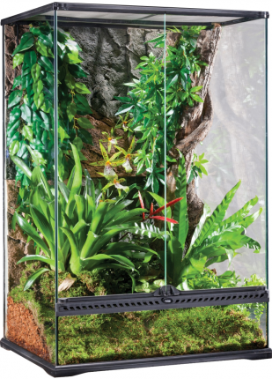  Террариум ExoTerra | Плюсы: фронтально открывающиеся двери, полость, где можно разместить нагревательный элемент, вентиляция.  Минусы: фронтально открывающиеся двери(богомол может выползти когда придётся чистить террариум), нет освещения, кормового отверстия
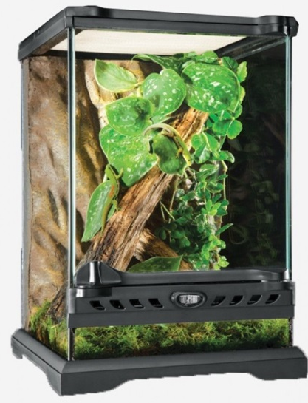  Террариум HagenNano | Плюсы: уникальная система вентиляции в передней панели, металлическая сетка для вентиляции в верхней панели, полость, где можно разместить нагревательный элемент, снимающаяся верхняя панель.  Минусы:нет освещения, датчика тепла, кормового отверстия
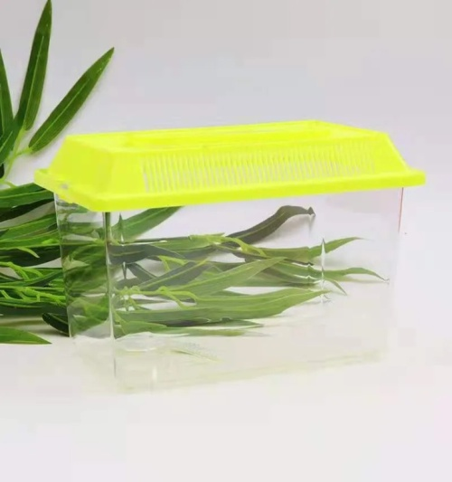 | Плюсы: имеет кормовое отверстие, вентиляционные отверстия, дверца для доступа во внутрь.  Минусы: нет освещения, обогрева, датчика тепла

В предложенных вариантах инсектария основным минусом является отсутствие регуляции температуры воздуха, что очень важно для богомола в нашем климате. Плюсом представленных конструкций является удобный доступ для кормления богомола.

Разработка и сборка собственной модели инсектария для богомола с автоматизацией поддержания оптимальных условий среды
В процессе разработки собственной модели были учтены недочеты существующих моделей, представленных в предыдущем разделе.
В результате был сделан инсектарий размером длиной 32см, шириной 20см, высотой 19см (рисунок 1). Данный размер оптимален для богомола в связи с тем, что перемещение богомола возможно во всех направлениях.
Материал инсектария – пластик. Крышка с ручкой для удобства транспортировки.

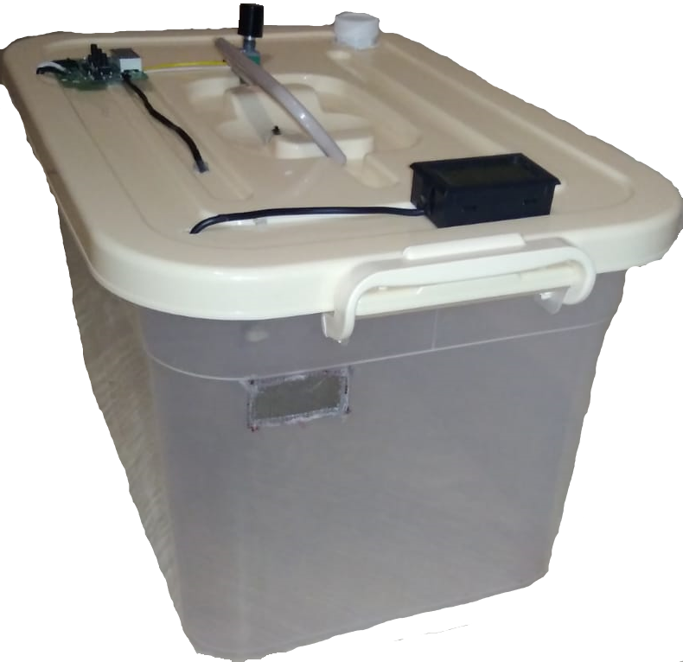
Контроллер W1209
Регулятор мощности вентиляции
Кормовое отверстие
Датчик влажности и температуры
Вентиляционное отверстие
Кнопка вкл-выкл освещения

Рис.1. Разработанная модель инсектария для богомола

В свой инсектарий я поставил блок вентилятора с обогревателем, который представлен на рисунке 2. Данная конструкция вентилятора с обогревателем была придумана и собрана мною.Она состоит из вентилятора на 12 вольт, варистора(обогреватель), термопасты, алюминиевой пластины с отверстиями.
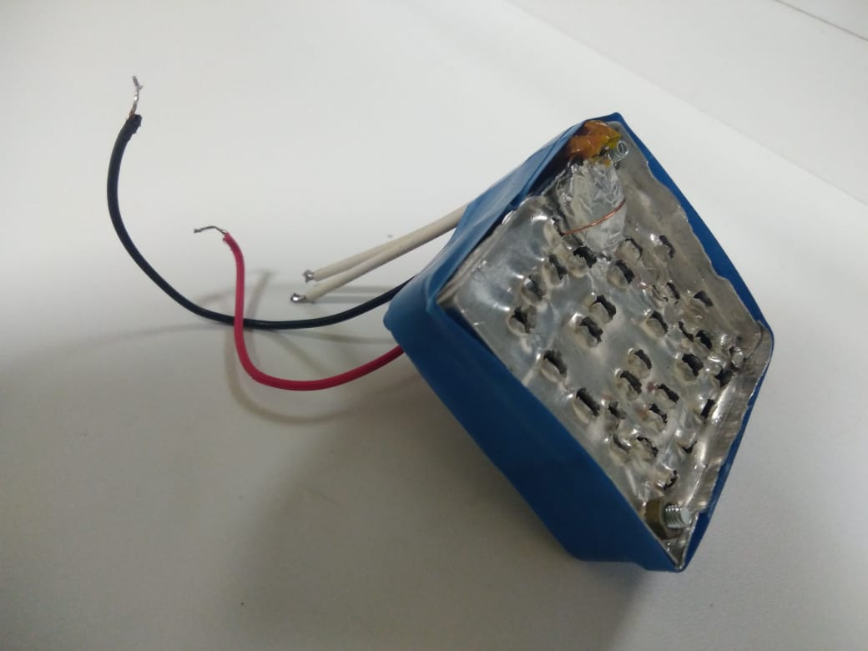
Нагревательный элемент
Вентилятор
Алюминиевая пластина
Рис. 2. Блок вентилятора с обогревателем

Для управления параметрами температуры и освещения в инсектарии первоначально была разработана и реализована электрическая схема, представленная на рисунке 3.
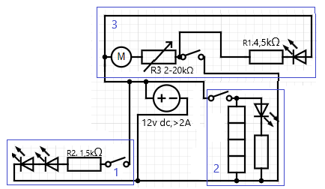
Рис.3. Перваяпринципиальная схема ручного управления температурой и освещением в инсектарии

На схеме, представленной на рисунке, изображена электрическая схема ручного управления всего микроклимата инсектария. Это первая схема, которая была придумана и реализована. Все блоки на схеме выделены синимипрямоугольниками.
1. Блок света освещает террариум.
2. Блок обогрева обогревает террариум.
3. Блок вентиляции проветривает террариум.
Анализ полученного при применении данной схемы результата выявил её существенные недостатки: ручное управление; если в схеме стоит слабый блок питания, то инсектарий нужно переключать между режимом обогрева и режимом света и вентиляции.
Чтобы снизить зависимость конструкции от человека в схему были внесены доработки, которые отражены на рисунке 4.

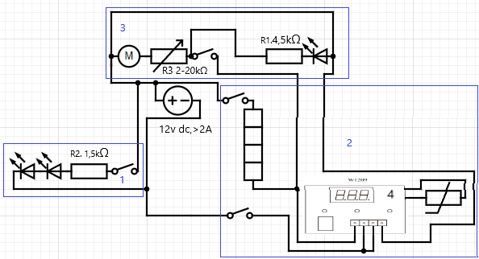
Рис. 4. Электрическая схема работы всего инсектария в автоматическом режиме (для одного блока питания 3-5А 12V)

Как видно из представленной на рисунке схемы в неё был добавлен контроллер W1209, который автоматически регулирует нагрев и вентиляцию:
1. Блок света освещает террариум.
2. Блок обогрева обогревает террариум.
3. Блок вентиляции проветривает террариум.
4. Контроллер температуры W1209.
К недостатку данной конструкции относится необходимость использования достаточного мощного блока питания, который оперативно подобрать не получилось. Поэтому, в схему было внесено еще одно изменение, отраженное на рисунке 5.
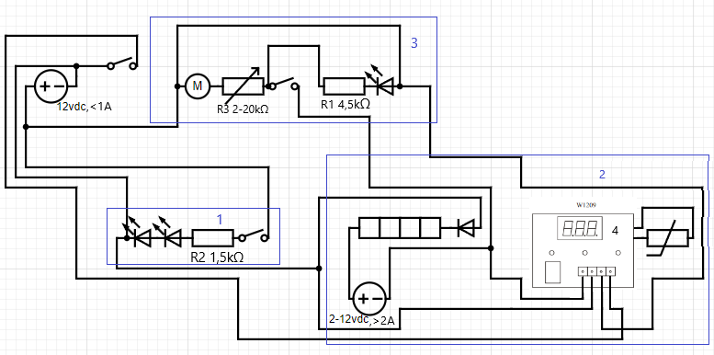
Рис. 5. Электрическая схема работы всего инсектария на двух блоках питания (блок №1 - 0.25-1.5А 12V; блок №2 - 1-3.5А 12V)

На схеме изображена электрическая схема автоматического управления всего микроклимата инсектария, питание в которой осуществляется за счет использования двух блоков питания.
1. Блок света освещает террариум.
2. Блок обогрева обогревает террариум.
3. Блок вентиляции проветривает террариум.
4. Контроллер температуры W1209.
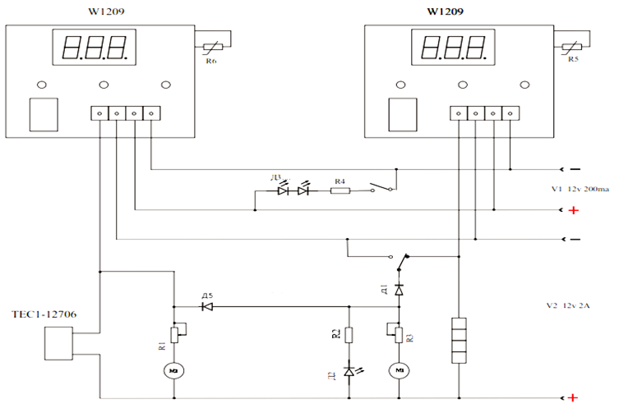
Рис. 6. Возможная принципиальная схема работы всего инсектария на двух блоках питания (R1,R3=2-20кΩ;R2=4,5кΩ;R2=1,5кΩ)
На рисунке изображена возможная доработка принципиальной схемы, питание в которой осуществляется за счёт использования 2 блоков питания. Данная принципиальная схема предназначена для работы в повышенных/пониженных температурах воздуха. Она позволит поддерживать температуру в инсектарии не зависимо от внешней среды.
Принцип работы автоматики в схеме:если температура в инсектарии меньше 26℃, то контроллер включает вентилятор М1 и нагревательный элемент; Если температура в инсектарии больше 29℃, то контроллер включает М2 и элемент пельтье и М1.
Для апробации был выбран инсектарий с установленной в нем третьей(рис.5)схемой управления.

Результаты апробации
Автоматическая система управления показала стабильные результаты. А именно что постоянное поддержание температуры воздуха благоприятно влияет на здоровье богомола.
За 1 день За 50 дней
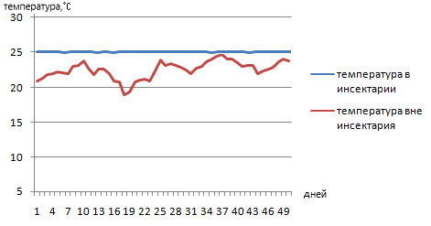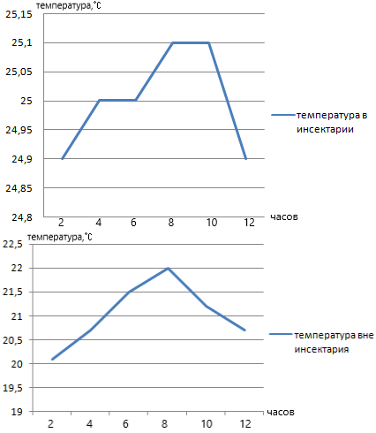

Результаты проекта (заключение)
В результате реализации проекта были получены следующие результаты:
1. Разработана и реализована конструкция инсектария для содержания богомола;
2. Разработана и внедрена в конструкцию инсектария электрическая схема, обеспечивающая управление освещением, а также автоматизацию поддержания в инсектарии необходимой температуры и уровня вентиляции.
3. В настоящее время инсектарий прошёл апробацию.

Использование результатов
Оборудование находит широкое применение в биологических и производственных лабораториях. Область применения инсектариев:
•Содержание насекомых, которые используются для проведения энтомологических исследований и экспериментов в лабораториях, научно-исследовательских институтах, специализированных учебных заведениях.
•Промышленное разведение насекомых-энтомофагов, применяемых для борьбы с вредителями, в производственных биологических лабораториях.
•Исследования в области технической энтомологии – прикладной науки, изучающей теоретические и практические аспекты разведения насекомых с заданными свойствами.
•Разведение редких насекомых, подверженных угрозе исчезновения, с целью восстановления популяции.
•Выращивание декоративных насекомых для зоологических экспозиций и любительских домашних коллекций.
•Разведение насекомых на корм животным или для употребления в пищу людьми (практикуется в некоторых странах Азии, Африки, Австралии).

Работа была представлена на:
Всероссийский конкурс научно-технологических проектов «Большие вызовы» диплом призера;
Межрегиональный форум юных исследователей OpenBio диплом I степени;
XVII Муниципальная научно-практическая конференция «Волна возможностей» диплом III степени;
11 Сибирская межрегиональная конференция «Современные подходы к организации юннатской деятельности»;
сертификат за участие в фестивале проектов регионального трека научно-технологических проектов «Большие вызовы»;
XVIII Сибирская венчурная ярмарка XI;
Международный форум «Технопром 2024» финалист техностартапа 2024;
Акселерационная программа Школьный трек Астарт;
Выставка «Наука 0+»;
Выставка «Учебная Сибирь 2024».

Библиографический список
- Главная//Обыкновенный богомол/ [Электронный ресурс]. – Режим доступа: https://ru.ruwiki.ru/wiki/Обыкновенный_богомол
- Главная//Новости и общество/Природа/Обыкновенный богомол: среда обитания, окрас, фото/ [Электронный ресурс]. – Режим доступа: https://fb.ru/article/264600/obyiknovennyiy-bogomol-sreda-obitaniya-okras-foto
- ГЛАВНАЯ//НАСЕКОМЫЕ/ Богомол/ [Электронный ресурс]. – Режим доступа: https://kipmu.ru/bogomol/
- Вк// богомол/ [Электронный ресурс]. – Режим доступа: https://vk.com›topic-137605206_35146008
- Образовательный портал// Биология/ Богомол - описание насекомого, виды и среда обитания/ [Электронный ресурс]. – Режим доступа: https://nauka.club/biologiya/bogomol.html
- Животный мир//Богомол насекомое. Образ жизни и среда обитания богомола / [Электронный ресурс]. – Режим доступа: https://givotniymir.ru/bogomol-nasekomoe-obraz-zhizni-i-sreda-obitaniya-bogomola/
- БОЛЬШАЯ РОССИЙСКАЯ ЭНЦИКЛОПЕДИЯ// богомолы/ [Электронный ресурс]. – Режим доступа: https://bigenc.ru/c/bogomoly-31c2f0
- Астраханский биосферный заповедник// богомолы(Mantodea)/ [Электронный ресурс]. – Режим доступа: https://astrakhanzapoved.ru/%D0%B1%D0%BE%D0%B3%D0%BE%D0%BC%D0%BE%D0%BB%D1%8B-mantodea/

